附件：论文模板
Your Paper's Title Starts Here: Please Center
use Helvetica (Arial) 14
Full First Author^{1,a}, Full Second Author^{2,b,*} and Junlin Zhang^{3,c}
¹Full address of first author, including country
²Full address of second author, including country
³List all distinct addresses in the same way
ªemail, ^{b}email, ^{c}email
*Corresponding author
Keywords: Publisher, Designing, Lowercase letters.
Abstract. This document explains and demonstrates how to prepare your camera-ready manuscript for DEStech Publications. The best is to read these instructions and follow the outline of this text. The text area for your manuscript must be 17 cm wide and 25 cm high (6.7 and 9.8 inches, resp.). Do not place any text outside this area. Use good quality, white paper of approximately 21 x 29 cm or 8 x 11 inches (please do not change the document setting from A4 to letter). Your manuscript will be reduced by approximately 20% by the publisher. Please keep this in mind when designing your figures and tables etc. There should be 60 pounds of space above the caption and 6 pounds of space below it before the text continues. There should be 6 pounds of space above other information of the author, such as name, address and so on. Corresponding author is optional.

中文论文题目
张三^{1, a}, 李四^{2,b,*}, 王五^{3,c}
¹香港中文大学电子工程学系，沙田，新界，香港，中国
²香港中文大学自动化与机械工程学系，沙田，新界，香港，中国
³山东大学控制科学与工程学院，济南，山东，中国
ªemail, ^{b}email, ^{c}email
*通讯作者
关键词: 格式要求; 论文; 会议
中文摘要. 给出了本次会议正式论文的出版要求，请各位作者严格按照要求，认真编辑、排版您的论文。中文为主体的论文，必须有中英文摘要，英文参考文献。
1．引言
首先祝贺您的论文被本次大会录用。为了顺利、高质量地做好本次会议论文集的出版工作，本文给出了论文最终版本的格式要求，请各位作者务必按照本文给出的论文格式要求编辑、排版您的论文，以使得您的论文能顺利入选会议论文集。在此大会组委会非常感谢您的配合和支持。
2．论文格式
本文以MS Word 2003版平台为例具体给出了论文格式说明。
2.1 页面设置
纸型：A4 (宽21厘米，高29.7厘米)。
页边距：上2.5厘米，下2厘米，左2厘米，右2厘米。
2.2 行距设置
全文的行距设定为单倍行距，段落首行缩进2字符。
2.3 字体设置
2.3.1 英文部分（即文首题头区部分）字体规定如下：
论文题目⎯14磅Arial加粗居中，段前60磅，段后6磅；作者姓名⎯14磅Arial居中；工作单位⎯11磅Arial居中，段前6磅；“关键词”⎯11磅Arial加粗、关键词内容11磅Arial；“摘要”⎯12磅Times New Roman加粗、摘要内容12磅Times New Roman。
2.3.2 中文部分字体大小具体规定如下：
论文题目⎯16磅黑体居中；作者姓名⎯14磅宋体居中；工作单位⎯11磅宋体居中；“关键词”⎯11磅宋体加粗、关键词内容11磅宋体；“中文摘要”⎯12磅宋体加粗、摘要内容12磅宋体；一级和二级标题⎯12磅宋体加粗顶格；三级及三级以下标题和正文⎯12磅宋体；表名、图名⎯10磅宋体，居中，段前段后各6磅；表文、图文⎯10磅宋体，表和图都从1号开始编号；“引理”、“定理”等⎯缩进2字符宽后，用10磅宋体，再空1字符宽，开始正文。
参考文献英文字体使用12磅Times New Roman。
2.4 图与表
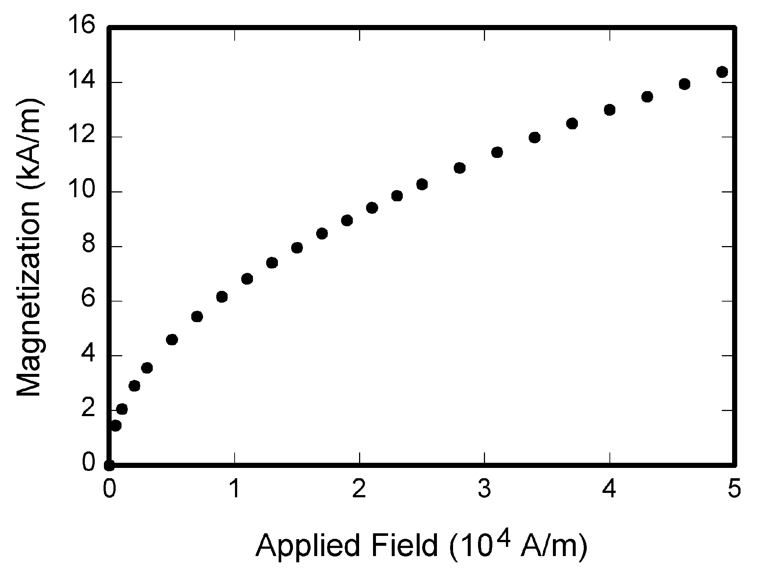
图1 图名应为图的相应说明性文字
表1 表名应为表的相应说明性文字
表题 | 分栏表题
 | 小标题 | 小标题 | 小标题
1
2
3
4
5
图与表的宽度不要超过栏宽。图名应该居中放在图的下面，表名应该居中放在表的上面。避免将图或表放在提及的段落之前。
图与表的精度不能低于300dpi，须保证图片的清晰度。
2.5 数学公公式和符号
公式必须用公式编辑器编辑，不能使用截图，居中排版，以公式编辑器为例说明如下：
函数、变量采用斜体，矩阵向量采用粗斜体。
尺寸标准为10磅，上下标6磅，次上下标5磅，符号14磅，次符号9磅。
(1)
(2)
每一个公式应给以适当编号，公式编号右对齐。公式段前段后6磅。
2.6 题头区
每篇论文清样第一页的上部为题头区。题头区先键入英文题目、作者、单位、关键词、摘要；再键入中文题目、作者、单位、关键词、摘要。
3．注意事项
论文全文不要加页码。
页面必须严格按照本文的要求设置，严禁在页边距的空白区域出现任何文字、符号或图表的一部分。
如果遇到本文没有涉及的论文格式问题，作者可首先参阅本届大会网页提供的“英文论文格式”要求。若“英文论文格式”也没有涉及该问题，作者可以采纳其它学术论文的惯例，或咨询大会秘书处。
一种简便易行的排版方式为：首先，将论文内容粘贴至本模板；其次，格式刷所粘贴的内容；最后，删除模板原有内容。如此，可保持纸型、页面设置、字体、行间距等格式不便。
4．结束语
参考文献为中文的，请务必翻译为英文，建议使用文献本身提供的中英文对照的信息（大多文献可至知网查询相应英文）。
请各位作者务必按照本文给出的论文格式要求编辑和排版您的论文。
致谢
本文为国家社科基金一般项目《XXXX研究》(xxxxxxx)的阶段性成果之一。
References
- S. K. Goyal, An integrated inventory model for a single supplier-single customer problem, International Journal of Production Research, vol.15, pp. 107-111, 1977.
- A. Banerjee, A joint economic-lot-size model for purchaser and vendor, Decision Sciences, vol.17, pp. 292-311, 1986.
- S. K. Goyal, A joint economic-lot-size model for purchaser and vendor: A comment, Decision Sciences, vol.19, pp. 236-241, 1988.
- R. M. Hill, The single-vendor single-buyer integrated production–inventory model with a generalized policy, European Journal of Operational Research, vol. 97, pp. 493-499, 1997.
- S.L. Kim and D. Ha, A JIT lot-splitting model for supply chain management: Enhancing buyer–supplier linkage, Int. J. Production Economics, vol. 86, pp. 1-10, 2003.
- M. Ben-Daya, M. Darwis, and K. Ertogral, The joint economic lot sizing problem: Review and extensions, European Journal of Operational Research, vol. 185, pp. 726-742, 2008.
- L. Lu, A one-vendor multi-buyer integrated inventory model, European Journal of Operational Research, vol. 81, pp. 312-323, 1995.
- H. Siajadi, R. N. Ibrahim, and P. B. Lochert, A single-vendor multiple-buyer inventory model with a multiple-shipment policy, Int J Adv Manuf Technol, vol. 27, pp. 1030-1037, 2006.
- M. Hoque, Synchronization in the single-manufacturer multi-buyer integrated inventory supply chain, European Journal of Operational Research, vol. 188, pp. 811-825, 2008.
- T. Kim, Y. Hong, and S. Y. Chang, Joint economic procurement--production-delivery policy for multiple items in a single-manufacturer, multiple-retailer system, Int. J. Production Economics, vol.103, pp. 199-208, 2006.
- M. Y. Jaber and S. K. Goyal, Coordinating a three-level supply chain with multiple suppliers, a vendor and multiple buyers, Int. J. Production Economics, vol. 116, pp. 95-103, 2008.

